Муниципальное казённое дошкольное образовательное учреждение
«Детский сад «Светлячок»

Сценарий музыкального развлечения для детей ранних групп
«Зимние забавы».
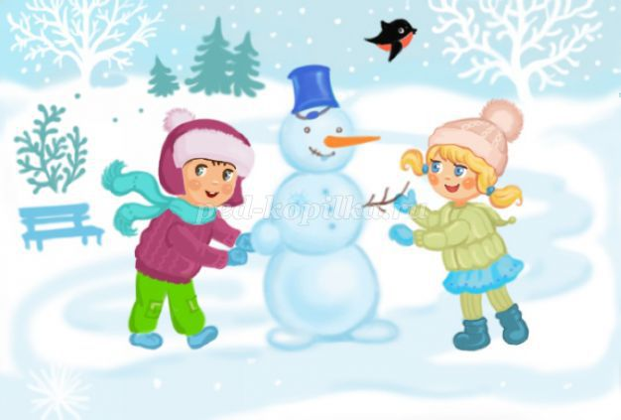

Разработала:
Музыкальный руководитель
Первой квалификационной категории
С.П. Кобзева

Цель: создание благоприятного эмоционального состояния посредством игр и игровых упражнений
Задачи:
-совершенствовать двигательные умения и навыки;
- развивать ловкость, умение действовать по сигналу воспитателя, внимание, смекалку;
- прививать интерес к играм-забавам в зимний период.
-развивать эмоциональную отзывчивость.
Ход развлечения:
(Звучит музыка о зиме.)
Ведущая:
Вот мороз так мороз,
Даже стал красным нос.
Побелил снег дома,
Наступила…
( зима)
Ведущая:
Ребята, а вы любите зиму? (да)
Ведущая: Замечательно.
Зимой можно кататься на санках с горки, играть в снежки, лепить Снеговика.
И взрослые, и дети любят зиму. Русская зима славится морозами да холодами. Зимой нужно обязательно двигаться, чтобы не замёрзнуть. Предлагаю вам погреться под песенку.
«Зимняя пляска» (согревалка)
(После зимней пляски появляется весёлый Снеговик.)
Ведущая: Здравствуй, Снеговичок.
Снеговик: (грустно) Здравствуйте, мои друзья. Очень рад вас видеть я. Вы веселиться любите? А играть? Тогда я приглашаю вас отправиться на поезде в путешествие по зимнему лесу, чтобы повеселиться и поиграть?
Ведущая: отправимся со Снеговиком?
Дети: ДА!
Снеговик: Мы на поезде помчимся, от души повеселимся,
машинист, гудок давай! Ребятня, не отставай!
(Ребята встают со Снеговиком, изображая движение поезда делают круг)
Снеговик: Вот и первая станция, дружки, называется «Снежки»!
(Ведущая в этот момент разбрасывает снежки по полу)
Игра-забава «Игра в снежки»
/дети встают в круг, у каждого в руках по снежку. По сигналу ведущего: «Раз-два! Не зевай! И снежки скорей бросай!» дети начинают бросать снежки в стороны. Можно использовать ритмичную музыку/
Снеговик
Весело поиграли!
Ведущий
Нас ждёт следующее задание.
Конкурс «Кто больше снежков соберёт»
По сигналу: «Раз-два-три! Как можно больше снежков собери!» дети начинают собирать снежки в корзинку.
Снеговик: Не озябли ваши ножки? Мы погреемся немножко,
в круг большой скорей вставай, хороводы начинай.
(Дети с взрослыми встают в большой круг, выполняют движения по тексту.)
Мы снежинки, мы пушинки мы летаем над землёй, покружись и ты со мной!
(Дети кружатся на месте.)
Мы устали, долог путь. Не пора ли отдохнуть? — приседают.
А теперь в поход пускайтесь, эй снежинки, разлетайтесь!
(Разбегаются по всей группе.)
Снеговик: А сейчас поедем на поезде до станции «Карусель»
(едут на поезде со Снеговиком делая круг и останавливаются возле карусели)
Снеговик: Не замёрзли? Не вспотели? Заводите карусели!
(Воспитатели поднимают обруч с разноцветными лентами. Дети держатся за ленты)
Подвижная игра «Карусели»
/все вместе встают в круг, берутся за руки, произносят слова:
Еле-еле, еле-еле
Завертелись карусели.
А потом, потом, потом
Всё бегом, бегом, бегом.
Тише, тише
Не спешите.
Карусель остановите.
Выполняют движения в соответствии с текстом: сначала идут медленно, затем всё быстрее и быстрее, потом останавливаются. Игру можно повторить. При этом двигаться можно в другом направлении/
Снеговик: Отлично поиграли. Давайте ещё поиграем. Вставайте в кружок.
Подвижная игра «Заморожу»
В шубы кутайтесь и в шапки
Я снежок сгребу в охапку.
Буду дуть я на прохожих
Всех сейчас я заморожу.
Заморожу щёчки! (дети прячут руками щёчки).
Заморожу носик! (дети прячут носик)
Заморожу ручки! (дети прячут ручки).

Снеговичок: Ребята, вам понравилось путешествие? Но нам пора возвращаться обратно в детский сад, где вас ждут ваши любимые игрушки! (садятся на поезд, Снеговик прощается.)

